ЦЕНТРАЛЬНЫЙ ДОМ РОССИЙСКОЙ АРМИИ
_______________________________________________________

Методический отдел

Методическое пособие

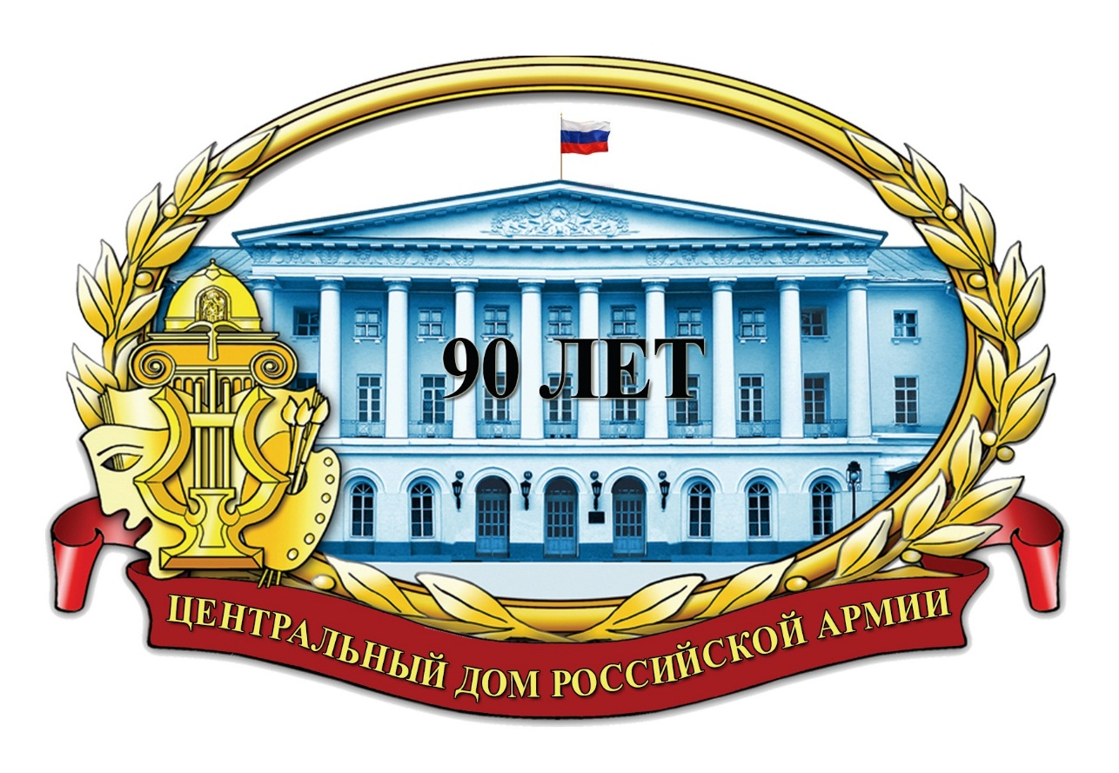

Дважды Герой Советского Союза,
Маршал Советского Союза
Р.Я.Малиновский
(к 120-летию со дня рождения)

Москва
2018 г.

Ответственный за выпуск
начальник методического отдела
заслуженный работник культуры РФ
Д.В.Хробостов

Составители:
начальник методического отдела
заслуженный работник культуры РФ
Д.В.Хробостов,
заместитель начальника методического отдела
Е.К.Гурьянова,
ведущий методист
заслуженный работник культуры РФ
В.А.Дмитриченко,
методист Н.М.Шипилова,
инструктор
заслуженный деятель искусств РФ
В.Н.Симаков

Компьютерная обработка:
Н.М.Шипилова

Отзывы, замечания и предложения просим направлять по адресу:
129110, г. Москва, Суворовская пл., д.2
Центральный Дом Российской Армии
имени М.В. Фрунзе,
методический отдел
Контактные телефоны: (495) 681-56-17, 681-28-07
Факс: (495) 681-52-20

Уважаемые коллеги!

У выдающегося русского историка В.О.Ключевского есть высказывание: «Патриотами не рождаются, ими становятся». К такому типу людей относится наш соотечественник, участник Первой и Второй мировых войн Маршал Советского Союза дважды Герой Советского Союза Родион Яковлевич Малиновский. Его жизнь и судьба – яркий пример беззаветного служения Родине и народу.
Наш биографический очерк позволяет клубным и библиотечным работникам проводить самые разнообразные по форме мероприятия: беседы, дискуссии, обсуждения книг, посвященных нашему герою, вечера- портреты, вечера памяти, военно-исторические викторины, кинопоказы.
Выбор перечисленных форм зависит от творческих возможностей актива, наличия и состояния технических средств воспитания.
Рассказ об этом человеке в любой из перечисленных форм позволит раздвинуть горизонты нашего представления о подвиге и героизме, о мужестве и стойкости. Мы должны постоянно учиться на примере таких героев любви и преданности Отечеству.
С позиции методики использования данного материала желательно разбить его на периоды: детство и юность, Первая мировая война – Франция;
Гражданская и Великая Отечественная войны, советский период. Такая периодизация позволит глубже проникнуть в жизнь нашего героя. Расширит творческие возможности в выборе форм, методов, приемов клубной работы по воспитанию военнослужащих всех категорий.

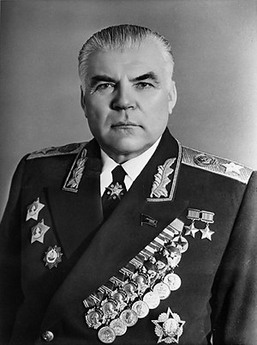
Есть в народе поговорка: солдатами не рождаются. Путь к вершинам военного мастерства лежит через долгие годы упорного труда, через постоянную тренировку ума и воли, через раздумья над прочитанными книгами, ночные тревоги, учения, маневры. Однако талант военачальника в полной мере закаляется и шлифуется только в горниле войны, в сражениях и походах. Они являются самой высшей школой для командира и в то же время самым суровым испытанием его военных способностей. На долю Маршала Советского Союза Родиона Яковлевича Малиновского выпало участие в четырех войнах.
Родился будущий маршал 23 ноября 1898 года в Одессе. Ему рано пришлось столкнуться с житейскими невзгодами. Мать родила его вне брака. Сам маршал в мемуарах упомянул об отце вскользь: «По образованию был учителем».
В 1902 году мать – Варвара Николаевна – вышла замуж, и Родион понял – в семье отчима ему не жить. В 11 лет он сбежал из дома. Его приютила тетя Наташа, которая жила в Киеве. Жила очень бедно, но от племянника не отвернулась. Она подрабатывала тем, что обстирывала и обшивала более обеспеченных горожан.
Когда Родион начал самостоятельно зарабатывать, он очень долго откладывал деньги для того, чтобы сделать ей подарок. Он купил Наталье Николаевне швейную машинку «Зингер» и точно такую же подарил родной матери.
Через два года Родиона забрала в Одессу другая сестра его матери Елена Николаевна и её муж Михаил Александрович, который определил Родиона в галантерейный магазин купца Припускова мальчиком на побегушках. Во время работы в магазине Родион начал самостоятельно учить французский язык..
В августе 1914 года, не достигнув ещё и 16 лет, не имея документов и приписав себе возраст, в эшелоне Елисаветградского пехотного полка Родион отправился на фронт Первой мировой войны. По малолетству Родиона собирались возвратить домой, но он уговорил оставить его и в конце концов был зачислен подносчиком патронов в пулемётную команду 256-го Елисаветградского пехотного полка 64-й пехотной дивизии. Первое боевое крещение Родиону довелось испытать ещё до выхода на передовые позиции. На привале полк обстреляла немецкая дальнобойная артиллерия. Были убитые и раненые. Война оказалась не такой, как писали в патриотической печати.
Утром 14 сентября 1914 года в Восточной Пруссии полк, в котором служил Родион, форсировал Неман под огнём немцев и выбил их с левого берега реки. Среди атакующих был и рядовой Малиновский. Он быстро осваивал пулемётное дело. Пулеметы в Первую мировую войну составляли основу огневой мощи пехоты. Легкие, подвижные, они с успехом применялись и в наступлении, и в обороне. Их страшная косящая сила опрокидывала и прижимала к земле наступающие цепи. Пулеметчики Елизаветградского полка были искусными бойцами и не раз это показывали на деле. Метким массированным огнем в марте 1915 года под Сувалками они отразили атаку немецкой кавалерии и помогли отстоять соседнюю батарею.
За бой у Кавальвари Родион Яковлевич получил свою первую боевую награду – Георгиевский крест 4-й степени. По описаниям очевидцев Малиновский подпустил атакующую вражескую кавалерию на малое расстояние и практически в упор уничтожил пулеметным огнем около 50 человек. Представление о награждении пулеметчика сделал не его собственный командир, а командир спасенной им батареи. Большинство историков склоняются к мысли, что Родион Яковлевич стал одним из самых молодых георгиевских кавалеров, награжденных с полным соблюдением всех формальностей орденского статута.
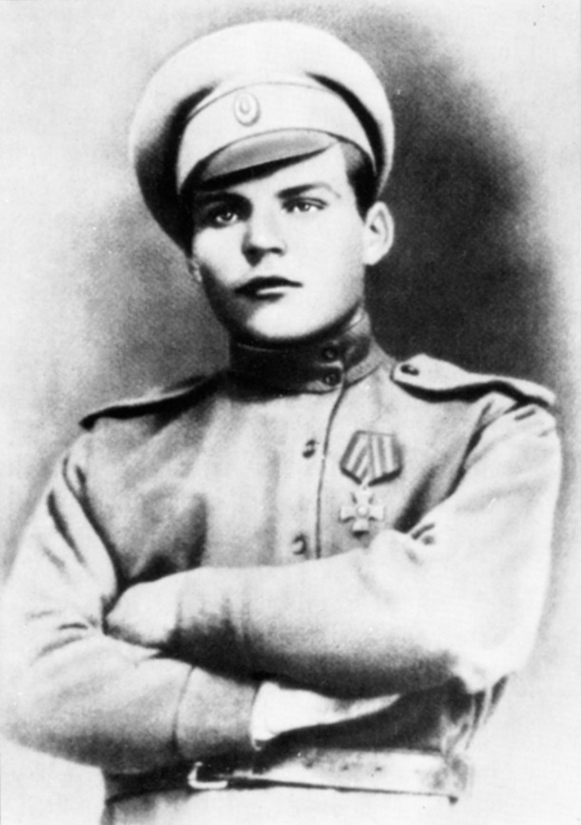
Малиновский был производен в ефрейторы и переведен в наводчики. Под городом Сморгонью его тяжело ранило в спину и ногу. Операции прошли без наркоза. После лечения в казанском госпитале его отправили в запасной полк, расположенный под Петроградом в Ораниенбауме, а затем в составе маршевой команды особого назначения – в Самару, где формировалась Первая Отдельная пехотная бригада, предназначенная к отправке во Францию. Родион был назначен во 2-й полк начальником 1-го пулемёта 1-го взвода 4-й пулемётной команды. Долгий путь через Сибирь, Маньчжурию в порт Дальний завершился в начале февраля на французском пароходе «Гималаи».
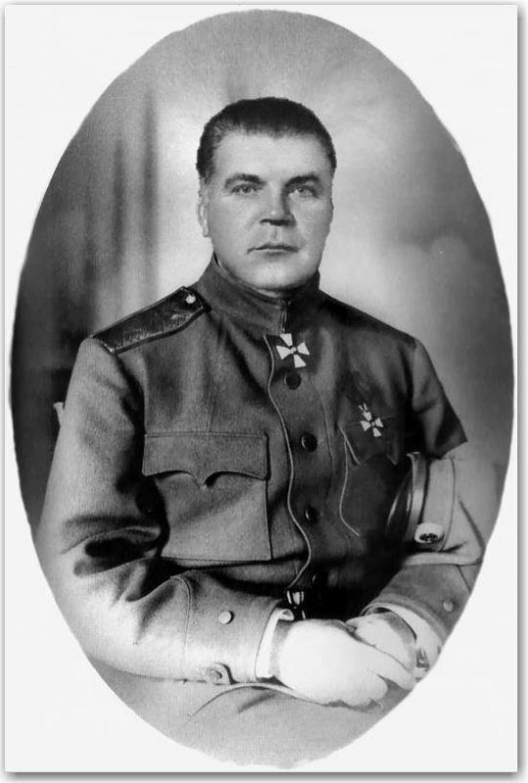
В числе первых в апреле 1916 года на французскую землю выгрузился Второй особый пехотный полк. На протяжении месяца полк вместе с другими экспедиционными войсками находился в лагере Манш. Многочисленные парады чередовались со строевыми смотрами, учениями. К концу июня 1916 года Первая бригада в составе Первого и Второго полков была направлена на фронт, вначале в район Реймса, а затем под Сюлери и форт Бримон. Здесь господствовали позиционные формы войны. И немцы и французы глубоко врылись в землю, создали систему мощных оборонительных узлов, прикрытых хитроумными заграждениями. Бои не затихали. Обе стороны забрасывали друг друга минами, которые неожиданно рвались в окопах и наносили тяжкий урон. Артиллерийские налеты, разведывательные вылазки держали солдат в постоянном напряжении. Иногда бои достигали высокого накала. Однажды, это случилось осенью 1916 года, аванпосты Первой особой бригады после усиленного артиллерийского обстрела были атакованы немцами. Два русских поста, на каждом из которых находилось по два пулемета и нескольку десятков стрелков, неприятелю удалось окружить. Но и в окружении никто не дрогнул. Бойцы почти сутки дрались геройски, пока подоспевшее подкрепление не отбросило наседавшего противника. Отличившиеся в бою храбрецы получили награды Франции. Среди удостоенных французского военного креста был и начальник пулемета Родион Малиновский.
В апреле 1917 года он был ранен у форта Бримон в руку и с трудом уговорил хирурга не ампутировать ему кисть.
В госпитале Родион узнал, что в России свергли Временное правительство, к власти пришли большевики и левые эсеры. А надежды на возвращение в Россию пресёк приказ военного министра Франции: «Все русские войска, находящиеся во Франции, поступают под заботу и попечение французского правительства и обязаны беспрекословно подчиняться всем французским законам, положениям и военным уставам, а равно и всем распоряжениям военного командования…».
В сентябре 1917 года развернулись события, вошедшие в историю под названием Ла-Куртинского восстания. Непокорным солдатам – они располагались в лагере Ла-Куртин – командование предъявило ультиматум: сдать оружие. Выполнить это – значило отдать себя на расправу генералитету и реакционному офицерству. Солдаты решили стойко держаться. И тогда против них были брошены вновь прибывшие части. Пять дней лакуртинцы отчаянно защищались, немногим из них удалось с боями прорваться из лагеря, основная же масса была взята в плен и с помощью французских войск разоружена. Многие из участников восстания были сосланы на работы в Северную Африку и другие гиблые места, часть снова брошена в пекло войны. Таким был трагический финал русского экспедиционного корпуса.
Родион Малиновский находился в числе наиболее стойких защитников Ла-Куртина. Открывшаяся рана спасла его от расправы: больного, прежде чем судить, надо было сначала вылечить.
О событиях в России Малиновский узнавал из французской газеты «Юманите», проникаясь революционными идеями. Но здесь, во Франции, он со своими товарищами был, по сути, на положении военнопленного. Родион Малиновский, когда его выписали из госпиталя, решил выбрать меньшее из бед: поступил в Иностранный легион. Он стал солдатом французской армии. Его направили в запасной полк Марокканской дивизии нижним чином в легендарный «Русский легион Чести», входивший в состав дивизии.
За героизм при прорыве германской линии обороны (линии Гинденбурга) в сентябре 1918 года французы отметили Малиновского Военным крестом с серебряной звездочкой, а колчаковский генерал Дмитрий Щербачёв, желая поощрить русских бойцов, представил его к награждению Георгиевским крестом 3-й степени. Таким образом, он был награждён двумя Георгиевскими крестами, однако о втором награждении Родион не знал.
Апрельское наступление союзников на Западном фронте, несмотря на доблесть русских войск, захлебнулось. Немецкое командование, заполучив заранее через разведку планы наступательной операции, тщательно подготовилось к ее срыву. Обильно полили чужую землю своей кровью русские воины. Представитель Временного правительства при французской армии Палицын доносил в ставку, что, по предварительным и потому далеко не полным сведениям, число убитых, раненых и пропавших без вести в эти дни составило около 4500 человек.
Возмущение огромными бесплодными потерями охватило почти все экспедиционные войска. Вопреки приказам Временного правительства большая часть солдат отказалась принимать участие в дальнейших военных действиях и потребовала возвращения на родину.
В 1919 году русских солдат собрали в лагере близ города Сюзана. Белые агитаторы уговаривали их вступить в армию генерала Деникина. Родион Малиновский и большинство других солдат наотрез отказались от этого предложения. Они потребовали быстрейшего возвращения в Россию.
Родион стремился попасть в Красную Армию, чтобы бороться с бывшими «хозяевами жизни», как он их называл. В августе 1919 года с группой солдат в составе русского санитарного отряда под эгидой американского Красного Креста Родион отправился на пароходе из Франции во Владивосток. Во Владивосток они добрались предположительно только в октябре 1919 года.
Не могло оставаться равнодушным сердце истинного патриота, когда завоевания трудового народа подвергались смертельной опасности. Надо пробираться в отряды Красной Армии, решает Родион Яковлевич, пробыв недолгое время в оккупированном японцами Владивостоке.
Вместе с товарищем Родион уговорил командира их отряда выписать им пропуск до Верхнеудинска. Товарищ Родиона, будучи родом из небольшого посёлка под Верхнеудинском, договорился со своим родственником, и тот помог Родиону добраться по железной дороге до Омска, который был забит отступающими колчаковскими войсками. Дальше Родион Малиновский пробирался самостоятельно: он перебрался на левый берег по льду через реку Иртыш и шёл пешком на запад параллельно железной дороге. Под Омском он был захвачен разъездом красноармейцев и сперва едва не был расстрелян – задержавшие его красноармейцы 27-й стрелковой дивизии обнаружили у него французские награды и книги на французском и сочли его шпионом. Он с трудом уговорил их доставить его в штаб, где ему поверили.
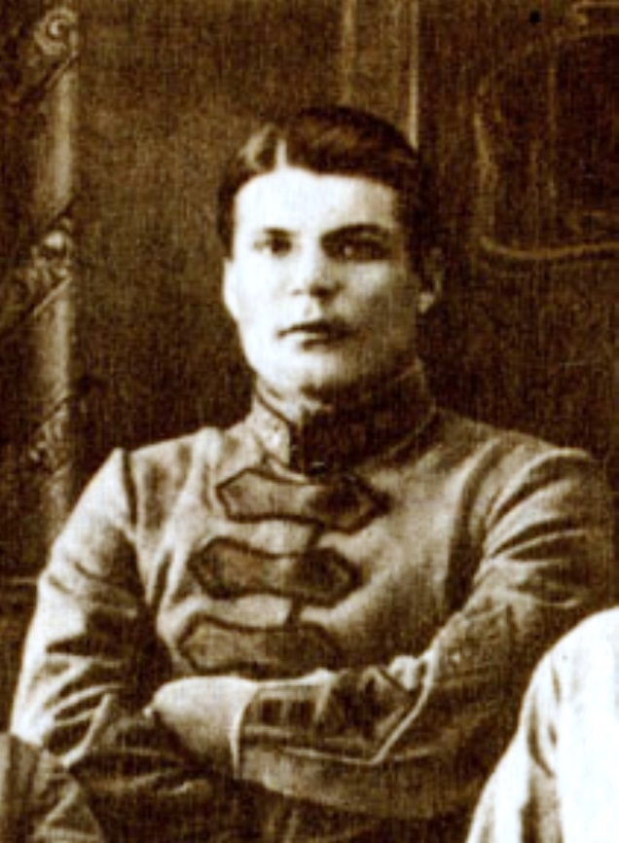
Спустя несколько дней он был зачислен в полк инструктором пулеметного дела. С той поры Родион Яковлевич навсегда связал свою судьбу с Красной Армией.
В составе 240-ого стрелкового полка Р. Я. Малиновский прошел через Сибирь, участвовал в освобождении от белых Омска, Ново-Николаевска, в боях на станции Тайга и Мариинск. Он был хорошим, храбрым бойцом. Но нужны были свои командиры армии рабочих и крестьян – грамотные, политически зрелые, искусные.
В 1920 году его направили в школу подготовки младшего командного состава, потом он – командир отделения, а в декабре 1920 года принял пулеметный взвод в Нижнеудинске. Вскоре молодого командира назначают начальником пулеметной команды, а в 1923 году Малиновский уже командир батальона. Спустя три года коммунисты-однополчане принимают Родиона Яковлевича в свои ряды. К этому времени он приобрел командирский опыт. Его ценят и уважают товарищи, любят подчиненные. Командир полка дает ему следующую аттестацию: «Обладает твердой командирской волей и энергией, дисциплинирован и решителен в своих действиях. С твердостью и строгостью по отношению к подчиненным умело совмещает элемент товарищеского подхода и выдержанности. Военного образования не имеет, является в этой области талантом – самоучкой. Благодаря своему упорству и настойчивости путем самоподготовки приобрел необходимые знания в военном деле. В моральном отношении безукоризнен. Должности командира батальона соответствует. Заслуживает командирования в Военную академию».
Родион Яковлевич сам чувствовал, что одного опыта и двухмесячного обучения в школе младших командиров для квалифицированного красного командира мало. Нужны были твердые и глубокие военные знания. В 1927 году перед ним распахивает двери Военная академия имени М.В.Фрунзе, которую через три года он заканчивает по первому разряду.
После окончания академии Родион Яковлевич недолго работает начальником штаба кавалерийского полка, потом в течение нескольких лет служит в штабах Северо-Кавказского и Белорусского военных округов.
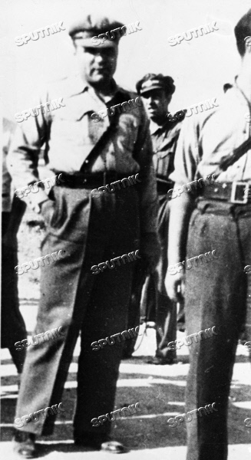
В середине тридцатых годов над республиканской Испанией нависли черные тучи фашизма. Летом 1936 года фалангисты Франко по сигналу «Над всей Испанией безоблачное небо» попытались овладеть важными центрами республики и установить в стране фашистскую диктатуру.
Развернувшаяся гражданская война в Испании приобрела характер длительного противоборства сил демократии против фашизма.
Поднявшийся на защиту свободы народ мог бы быстро подавить мятежников, но на подмогу им Гитлер и Муссолини перебросили в Испанию крупные контингенты войск, большое количество артиллерии, танков и самолетов.
На помощь испанскому народу из разных стран стекаются антифашисты, горевшие желанием сражаться под знаменами Республики. Горячо откликнулись на события в далеких Пиренеях советские люди. Проявляя чувство братской солидарности, они оказывали борющемуся испанскому народу моральную, материальную и военную помощь. В ряды защитников Республики встали многие советские добровольцы. Это были мужественные и благородные люди, закаленные в боях интернационалисты. Среди них были люди разных военных профессий: танкисты и пехотинцы, артиллеристы, моряки, авиаторы.
Полковник Р.Я.Малиновский воевал в Испании с января 1937 до мая 1938 года. Ему, как и другим советским военным советникам, приходилось выполнять сложные и весьма ответственные задачи. Республиканская народная армия, формировавшаяся большей частью в ходе боев, была сильна революционным духом, боевым энтузиазмом, массовым героизмом бойцов и командиров. Но им недоставало профессионального военного мастерства и боевого опыта. Полковник Малино (так называли Родиона Яковлевича в Испании), как и все советские военные специалисты, не жалея сил и энергии, передавал свой богатый боевой опыт и знания товарищам по оружию, передавал не в аудиториях, не с лекторской кафедры, не на учебных полях, а непосредственно на поле боя, на огневых позициях и командных пунктах, под артиллерийским огнем, под свист пуль и разрывы бомб.
Человек спокойного, уравновешенного характера, Родион Яковлевич умел быстро завоевывать сердца горячих и порывистых испанских командиров.
В сражениях за свободу испанского народа зародилась и окрепла дружба Родиона Яковлевича со многими бойцами-интернационалистами. Он искренне полюбил выдающегося венгерского революционера и писателя Мате Залку, воевавшего под именем генерала Лукача, и тяжело переживал его гибель под Уэской. Свое уважение он перенес на его семью и до конца своей жизни проявлял заботу о жене и дочери героя. Сердечной добротой маршала была окружена и семья Поля Армана — замечательного советского танкиста, героически сражавшегося под Мадридом и впоследствии погибшего в годы Великой Отечественной войны.
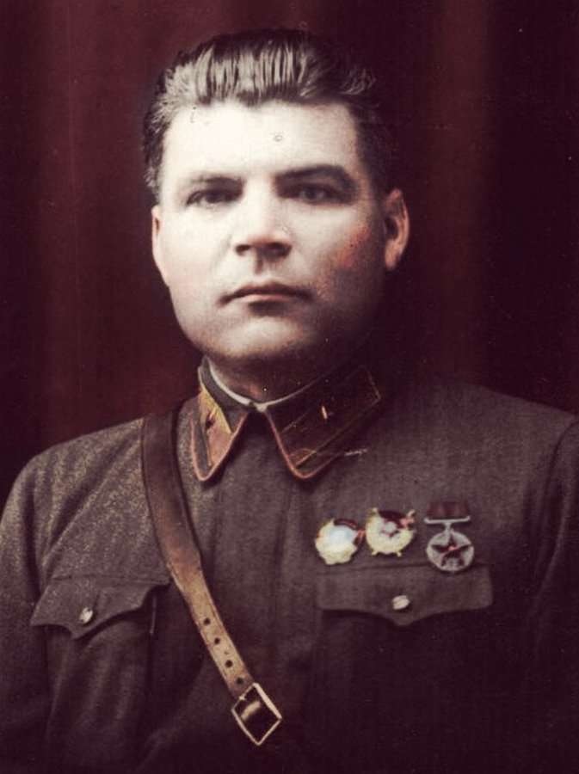
Переполненный наблюдениями, обогащенный боевым опытом возвратился Малиновский на Родину. Мужество в боях с фашизмом, самоотверженное выполнение интернационального долга были отмечены высокими наградами – орденом Ленина и орденом Красного Знамени.
В Москве его ждала новая работа: он стал старшим преподавателем Академии имени М.В.Фрунзе. Увиденное, пережитое и передуманное под небом далекой Испании он суммирует в диссертации, главное место в которой заняла Арагонская операция.
Незадолго до начала Великой Отечественной войны, в марте 1941 года, его назначают в Одесский военный округ командиром только что сформированного 48-ого стрелкового корпуса. Его редко можно было застать в управлении корпуса. Почти все дни, а часто и ночи – в дивизиях: занятия с командирами, полковые учения и больше всего внимания боевой готовности.
Приближение военной грозы ощущалось все явственней. За неделю до начала войны 48-й корпус был выдвинут поближе к границе. Здесь, на берегу реки Прут, и встретил генерал-майор Малиновский начало войны.
С августа 1941 года он командовал 6-й армией, а в декабре 1941 года был назначен командующим Южным фронтом.
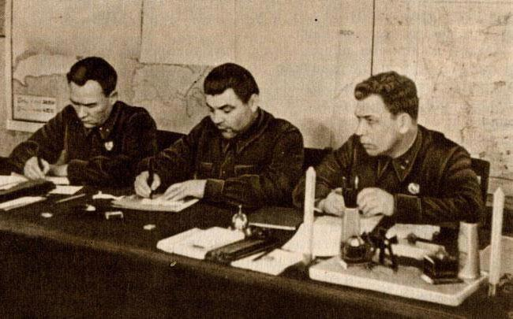
В январе 1942 года Южный и Юго-Западный фронты отбросили противника в районе Харькова на 100 километров в ходе Барвенковско-Лозовской операции. Однако в мае 1942 года в этом же районе оба этих фронта потерпели сокрушительное поражение в ходе выполнения Харьковской операции. Затем противник отбросил войска под командованием Родиона Малиновского от Харькова к Дону, в ходе чего советские войска понесли большие потери.
Командование Южного фронта (слева направо): дивизионный комиссар И.И.Ларин, генерал-лейтенант Р.Я.Малиновский и генерал-майор авиации К.А.Вершинин.
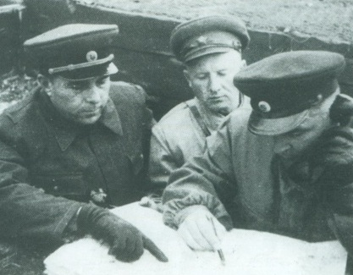
События войны переменчивы. В июле 1942 года Малиновский был снят с должности командующего фронтом и назначен с понижением командующим войсками 66-й армии севернее Сталинграда. С октября 1942 года – заместитель командующего войсками Воронежского фронта. С ноября 1942 года – командующий войсками 2-й гвардейской армии. На этом посту он вновь проявил себя с наилучшей стороны: войска армии выдвигались на ростовское направление, когда ударная группировка немецкого генерала Манштейна нанесла удар с юга в направлении на Сталинград, имея задачу прорвать советское кольцо окружения вокруг 6-й армии Фридриха Паулюса. Пока генерал Василевский доказывал И.В.Сталину необходимость привлечь армию Малиновского к отражению немецкого удара, он по своей инициативе остановил движение армии и развернул её в боевые порядки. Инициативные действия Малиновского и героизм личного состава возглавляемой им армии сыграли большую роль в победе в Котельниковской операции и, как следствие – в победе в Сталинградской битве.
В результате Сталин вновь вернул Малиновского на должность командующего войсками Южным фронтом в феврале 1943 года. На этом посту ему удалось освободить Ростов-на-Дону. С марта 1943 года командовал войсками Юго-Западного фронта, с октября 1943 года переименованного в
3-й Украинский фронт. В течение нескольких дней – с 10 по 14 октября 1943 года войска Юго-Западного фронта под командованием Р.Я.Малиновского блестяще провели Запорожскую наступательную операцию, во время которой ночным штурмом был взят город Запорожье – важный узел обороны противника.
6 ноября 1943 года был освобожден Киев, где жила его любимая тетя Наташа. Дочь Р.Я.Малиновского вспоминала: «Когда он узнал, что Киев освобожден от немцев, на следующий же день он полетел туда, чтобы найти тетю Наташу, – рассказывает Наталья Малиновская. – Он ее не нашел. Как рассказали соседи, она погибла, потому что приютила еврейскую семью. На тетю Наташу донесли, и ее вместе с еврейской семьей, которую она приютила, угнали в Бабий Яр».
В сражения за освобождение Харькова, Донбасса, Мариуполя, Днепропетровска, Никополя, Кривого Рога, Херсона, Одессы он вложил часть своего сердца.
28 апреля 1943 Родиону Яковлевичу было присвоено звание генерал армии.
Самостоятельно и во взаимодействии с другими фронтами в период с августа 1943 по апрель 1944 года Малиновский провёл Донбасскую, Нижне-Днепровскую, Запорожскую, Никопольско-Криворожскую, Березнеговато-Снигиревскую, Одесскую наступательные операции. В результате были освобождены Донбасс и вся Южная Украина
В апреле 1944 года ему довелось освободить свой родной город Одессу.
Советские военные историки отмечают, что к середине 1944 года полководческое искусство Родиона Яковлевича Малиновского достигло своего расцвета. Достаточно проследить предшествовавшие этому события, которых так или иначе коснулась деятельность Малиновского, чтобы сделать вывод: все формы управления оперативными действиями войск им освоены. В самом деле, был и прорыв хорошо подготовленной обороны противника, было и преследование крупных сил врага, доводилось ликвидировать плацдармы, брать штурмом крупный оборонительный узел, притом ночью, форсировать такие крупные водные преграды, как Днепр и Днестр, проводить ряд операций в условиях крайней распутицы. Во всех этих событиях войска действовали с исключительным мастерством, неизменно добивались успеха. И ни у кого не может быть сомнения в том, что очень многое зависело от умелого, а можно сказать и более – талантливого руководства ими.
10 сентября 1944 года Малиновскому было присвоено воинское звание «Маршал Советского Союза». В октябре 1944 года маршал нанес противнику вторичное жестокое поражение в восточной Венгрии в ходе Дебреценской операции и вышел на ближние подступы к Будапешту. Однако крайне ожесточенная битва за Будапешт затянулась почти на пять месяцев. В её ходе удалось сначала окружить, а потом уничтожить почти 200-тысячную группировку врага.
Весной 1945 года во взаимодействии с войсками Ф.И.Толбухина фронт Родиона Малиновского успешно провёл Венскую операцию, по существу ликвидировав немецкий фронт в Австрии и соединившись с войсками союзников. За полный разгром войск противника в этой операции Малиновский был удостоен высшего советского ордена «Победа».
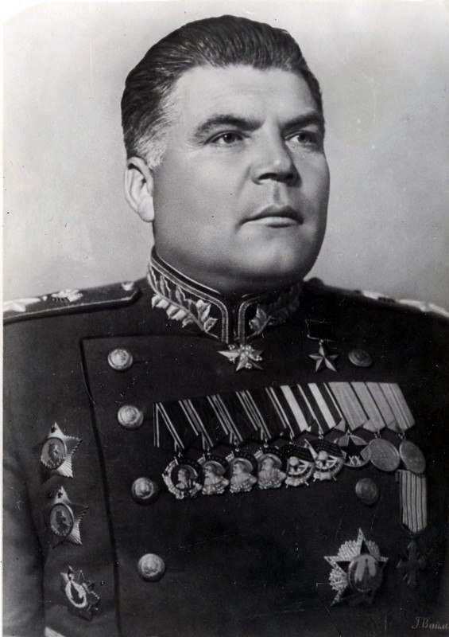
После окончания Великой Отечественной войны в Австрии и Чехословакии, Родион Малиновский был переведён на Дальний Восток, где в ходе советско-японской войны вступил в командование Забайкальским фронтом; фронт совершенно неожиданно для японского командования прорвался через пустыню Гоби в центральную часть Маньчжурии, довершив окружение и полный разгром японских войск. За эту операцию Малиновскому было присвоено звание Героя Советского Союза. После войны Малиновский продолжал оставаться на Дальнем Востоке. С сентября 1945 года он командовал войсками Забайкальско-Амурского военного округа.
С 1947 года являлся Главнокомандующим войсками Дальнего Востока. С 1953 года – командующий войсками Дальневосточного военного округа.
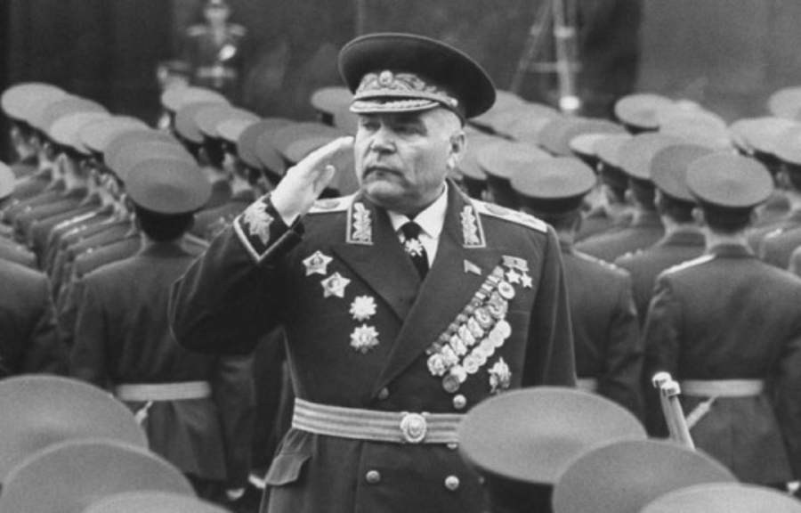
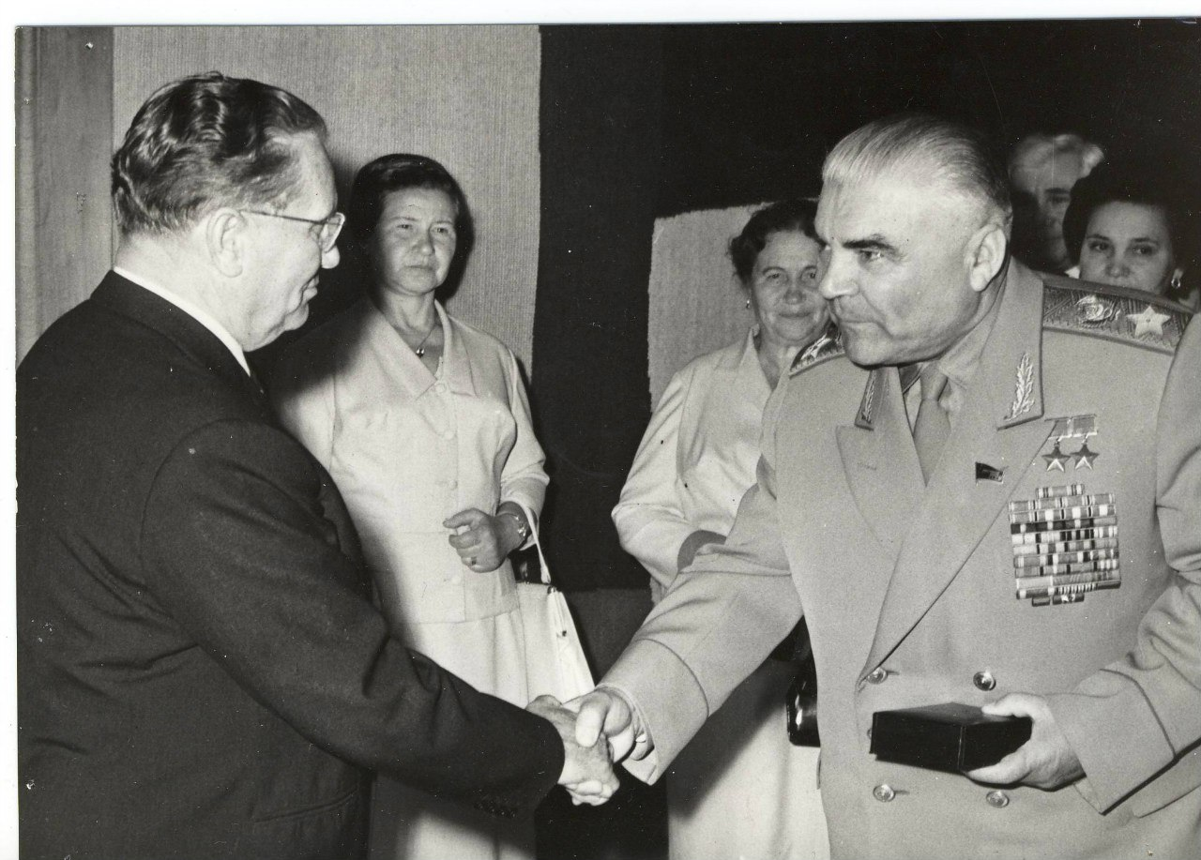
В марте 1956 года он стал заместителем Министра обороны СССР –Главнокомандующим Сухопутными войсками СССР. После отставки Жукова в октябре 1957 года Малиновский сменил его на посту Министра обороны СССР, оставаясь в этой должности до своей смерти, он внёс большой вклад в усиление боевой мощи СССР, в стратегическое перевооружение армии.
Президент Югославии Иосип Броз Тито вручает награду Р.Я.Малиновскому.
Родион Яковлевич Малиновский скончался 31 марта 1967 года после тяжёлой болезни и был захоронен в Кремлёвской стене на Красной площади в Москве.

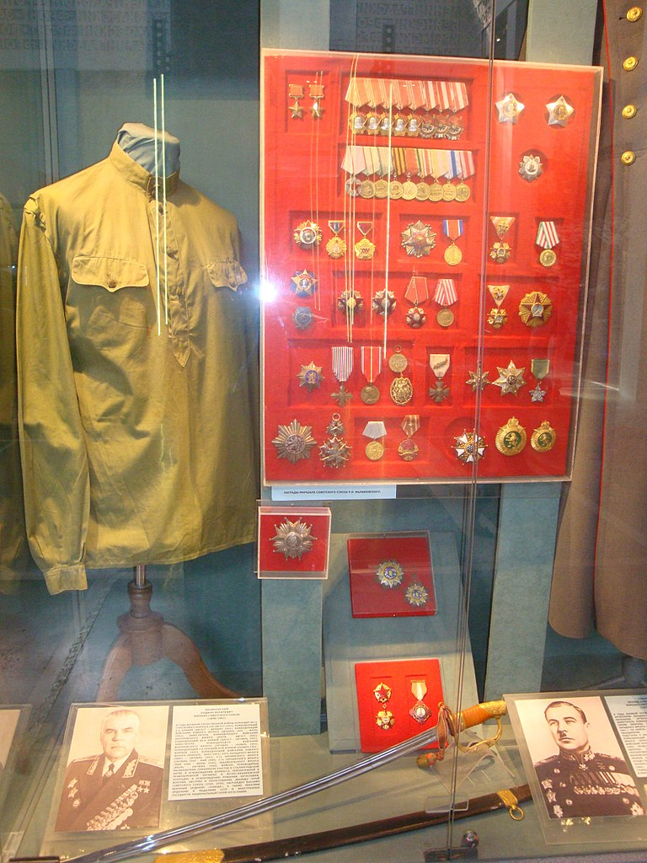

Награды маршала Малиновского

Награды Российской империи:
Георгиевский крест 4-й степени
Военный крест с серебряной звездочкой.

Награды СССР:
Дважды Герой Советского Союза (8 сентября 1945 г., 22 ноября 1958 г.)
Орден «Победа» (26 апреля 1945 г.)
5 орденов Ленина (17 июля 1937 г., 6 ноября 1941 г., 21 февраля 1945 г.,
8 сентября 1945 г., 22 ноября 1958 г.)
3 ордена Красного Знамени (22 октября 1937 г., 3 ноября 1944 г., 15 ноября 1950 г.)
2 ордена Суворова 1-й степени (28 января 1943 г., 19 марта 1944 г.)
Орден Кутузова 1-й степени (17 сентября 1943 г.)
Медаль «За оборону Сталинграда»
Медаль «За оборону Кавказа»
Медаль «За оборону Одессы»
Медаль «За победу над Германией в Великой Отечественной войне
1941 – 1945 гг.»
Медаль «Двадцать лет победы в Великой Отечественной войне
1941 – 1945 гг.»
Медаль «За взятие Будапешта»
Медаль «За взятие Вены»
Медаль «За победу над Японией»
Медаль «XX лет Рабоче-Крестьянской Красной Армии»
Медаль «30 лет Советской Армии и Флота»
Медаль «40 лет Вооружённых Сил СССР»

Иностранные награды
Югославия:
Народный герой Югославии (27 мая 1964 г.)
Орден Партизанская звезда 1-й степени (1956 г.)
Монголия:
Орден Сухэ-Батора (1961 г.)
Орден Боевого Красного Знамени (1945 г.)
Медаль «25 лет Монгольской народной революции» (1946 г.)
Медаль «За победу над Японией» (1946 г.)
Чехословакия:
Орден Белого льва 1-й степени (1945 г.)
Орден Белого льва «За Победу» 1-й степени (1945 г.)
Чехословацкий Военный крест 1939 – 1945 годов (1945 г.)
Дукельская памятная медаль (1959 г.)
Медаль «25 лет Словацкому национальному восстанию» (1965 г.)
США:
Орден «Легион Почёта» степени Главнокомандующего (1946 г.)
Франция:
Великий офицер ордена Почётного легиона (1945 г.)
Военный крест 1914 – 1918 годов (1916 г.)
Военный крест 1939 – 1945 годов (1945 г.)
Румыния:
Орден «Защита Родины» 1, 2 и 3 степени (все в 1950 г.)
Медаль «За освобождение от фашизма» (1950 г.)
Венгрия:
Орден Венгерской Республики 1-й степени (1947 г.)
2 ордена «За заслуги перед ВНР» 1-й степени (1950 г. и 1965 г.)
Орден Венгерской свободы (1946 г.)
Индонезия:
Орден Звезды Индонезии 2-й степени (1963 г.)
Орден Звезды доблести (1962 г.)
Болгария:
Медаль «20 лет Болгарской народной армии» (1964 г.)
Китай:
Орден Сияющего Знамени 1 класса (Китай, 1946 г.)
Медаль «Китайско-Советская дружба» (Китай, 1956 г.)
Марокко:
Орден Военных заслуг 1 класса (1965 г.)
КНДР:
Орден Государственного знамени 1-й степени (1948 г.)
Медаль «За освобождение Кореи» (1946 г.)
Медаль «40 лет освобождению Кореи» (1985 г., посмертно)
ГДР:
Медаль «Братство по оружию» 1-й степени (1966 г.)
Мексика:
Крест Независимости (1964 г.)

